胆道镜维修招标参数要求
胆道镜品牌：FUJIFILM 富士
胆道镜型号：EO-270F（2条）
胆道镜1故障现象:外皮破损,插入管压痕,导光束单眼。

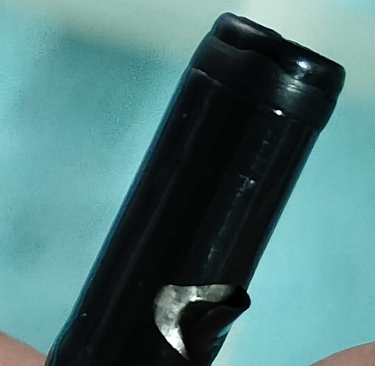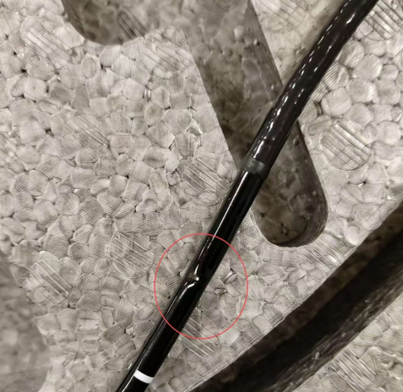
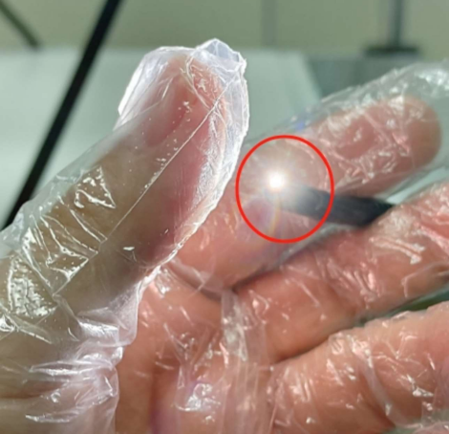
胆道镜2故障现象:图像有裂纹
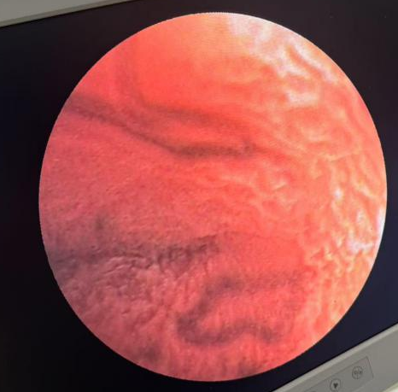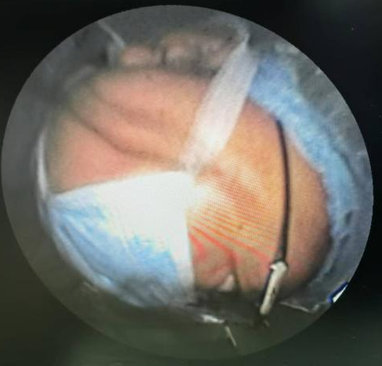
维修要求：提供详细的维修配件更换清单及分项报价，所换配件为全新件（提供相关证明），质保6个月。
资质要求：维修供应商需具备维修软镜相关维修资质，并提供业绩材料。

